厦门国家会计学院

关于承办人力资源和社会保障部办公厅
专业技术人才知识更新工程2012年
高级研修项目“会计准则变化与
内部控制专题培训”的通知

各有关单位：
为贯彻《国家中长期人才发展规划纲要（2010-2020年）》（中发【2010】6号）精神，按照《专业技术人才知识更新工程实施方案》部署，人力资源和社会保障部2012年组织实施高级研修项目。
高级研修项目是贯彻落实国家中长期人才发展规划纲要的重要举措，是实施专业技术人才知识更新工程的重要内容，是培养培训高层次专业技术人才的重要途径，是专业技术人员继续教育的重要抓手，对于加强我国专业技术人才队伍建设，推动经济社会发展和科技创新具有重要意义。
我院将于2012年8月承办专业技术人才知识更新工程2012年高级研修项目“会计准则变化与内部控制专题培训”。
一、研修目的与作用
始于2008年的金融危机凸显了透明会计信息的重要性，在
G20峰会和金融稳定理事会（FSB）倡议下，近期国际会计准则
理事会计划对以金融工具会计准则为重点的国际准则进行较大的修改。2012年1月1日，沪深主板上市公司开始执行《企业内部控制基本规范》，政策鼓励大中型企业参照执行。加强内部控制建设和风险防范工作，既是国内外政府和资本市场对企业监管的普遍要求，也是企业自身提升经营稳健性和管理水平的内在需要。
本次培训追踪国内国际前沿变动知识，拓展学员专业知识，使其全面了解掌握国内国际会计准则、企业内部控制基本规范前沿理论，具备在复杂的经济下进行财务管理决策的能力。
二、参训对象
企业总会计师、财务总监、首席财务官、财务经理、财务主管等具有高级专业技术职务（或职称）的高中级财务管理人员。
三、培训内容
第一版块：主权债务危机下的可持续发展
第二版块：后金融危机下的公允价值争论
第三版块：会计准则实施中的热点难点问题
第四版块：基于流程内部控制建设与完善
第五版块：金融战略与大国崛起
第六版块：证券市场的报表操纵与识别
四、师资力量
本期培训班师资由厦门国家会计学院、厦门大学资深专家、
教授等组成。
五、时间地点
培训时间：2012年8月27日全天报到；8月28日—9月1日培训，9月2日全天返程
培训地点：厦门国家会计学院
六、报名方式
请点击此处→ 网上报名链接，详细如实填写各项信息。
联 系 人：颜江春老师，电话：0592—2578195
七、其他事项
1、本期培训班因名额有限，以报名先后为序，额满即停止报名。
2、每个公司限制报名人数3名，未报名前来参加培训学员不予接待。
3、为维护正常教学秩序，确保教学质量，到我院参加培训的学员，不得带家属随行。否则一概不予接待。由此造成的责任由学员自行负责。
4、报名后确有特殊情况不能按时报到的，请提前3天以电话方式告知。
5、报到不安排接站，请学员自行前往。
八、收费标准
本次专题培训项目经费由人力资源和社会保障部全额资助，培训期间学员食宿费、培训费由专业技术人才知识更新工程2012年高级研修项目专项经费解决。
学员往返交通费自理。
九、结业证书
培训班结束后，经考核合格，颁发人力资源和社会保障部专业技术人才知识更新工程高级研修项目结业证书。

附件1：厦门国家会计学院行车路线路

厦门国家会计学院
二〇一二年八月十一日

附件1：

厦门国家会计学院行车路线路
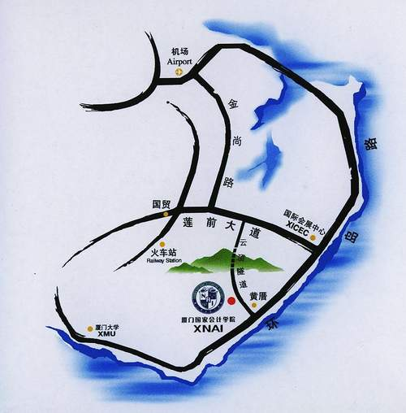

一、学院具体方位：厦门市思明区环岛南路（离云顶隧道靠环岛南路出口约2公里处）
二、机场、火车站路线建议：
机场、火车站没有直达学院的公交车。若乘坐的士，路线如下：
1、机场至学院：
（1）路线一：机场—金尚路或成功大道—莲前大道—云顶隧道—厦门国家会计学院
该路线途经市区，打车约35-40元，耗时约20-25分钟，上下班高峰期可能堵车。
（2）路线二：机场—环岛路—厦门国家会计学院
该路线全程经过环岛路，不堵车，打车约60元，耗时约20分钟。
2、火车站：
（1）厦门火车站：厦门火车站—东浦路—文兴隧道—云顶隧道—国家会计学院
打车约25元，耗时约15分钟。
（2）厦门高崎火车站：厦门高崎火车站—成功大道—云顶隧道—厦门国家会计学院
打车约60元，耗时约30-35分钟。
（3）火车站厦门北站：火车站厦门北站—集美大桥—环岛干道—厦门国家会计学院
打车约120元，耗时约40-50分钟。

